Martes
02
de mayo

Segundo de Secundaria
Lengua Materna

Entre campaña y campaña

Aprendizaje esperado: analiza el contenido de campañas oficiales.

Énfasis: examinar recursos multimodales en campañas.

¿Qué vamos a aprender?

En esta sesión, revisarás y analizarás los diversos componentes que contienen las campañas oficiales. Para ello, reconocerás sus intenciones, los recursos en los que se apoyan y los soportes a través de los cuales se difunden. Esto con la finalidad de reflexionar acerca de los mensajes que envían estas campañas y comprender por qué los recursos audiovisuales de los que se valen logran persuadirnos o llamar nuestra atención.

¿Qué hacemos?

Inicia con la siguiente información.

Las campañas oficiales buscan concientizar a la población sobre diversas problemáticas. Para lograrlo, las instituciones gubernamentales buscan estrategias para atraer la atención de la población y alcanzar a más personas a través de diversos medios de difusión. Observa los siguientes ejemplos.

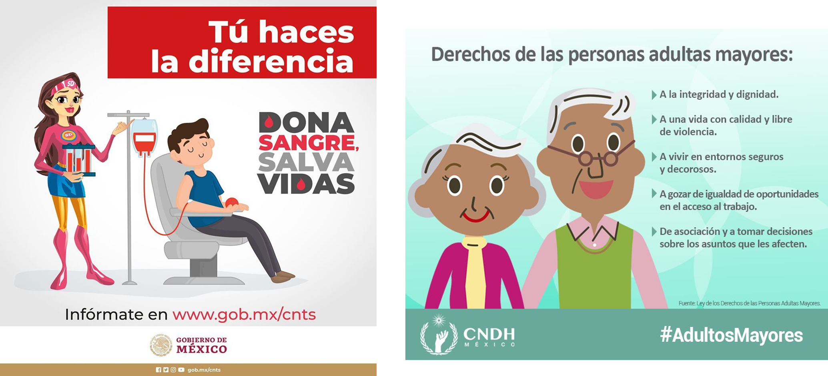

Entonces, ¿qué propósito tienen las campañas? Esto depende de la problemática que aborden, por lo que sus estrategias deben relacionarse directamente con el objetivo preciso que intentan conseguir. Los tipos de campaña que existen son:

- Campaña política
- Campaña publicitaria
- Campaña de divulgación científica
- Campañas oficiales o públicas

En esta sesión, profundizarás en las campañas oficiales, en específico, en la campaña “Juntos por la paz”, que está pensada para atender las situaciones conflictivas por las que atraviesan las y los jóvenes.

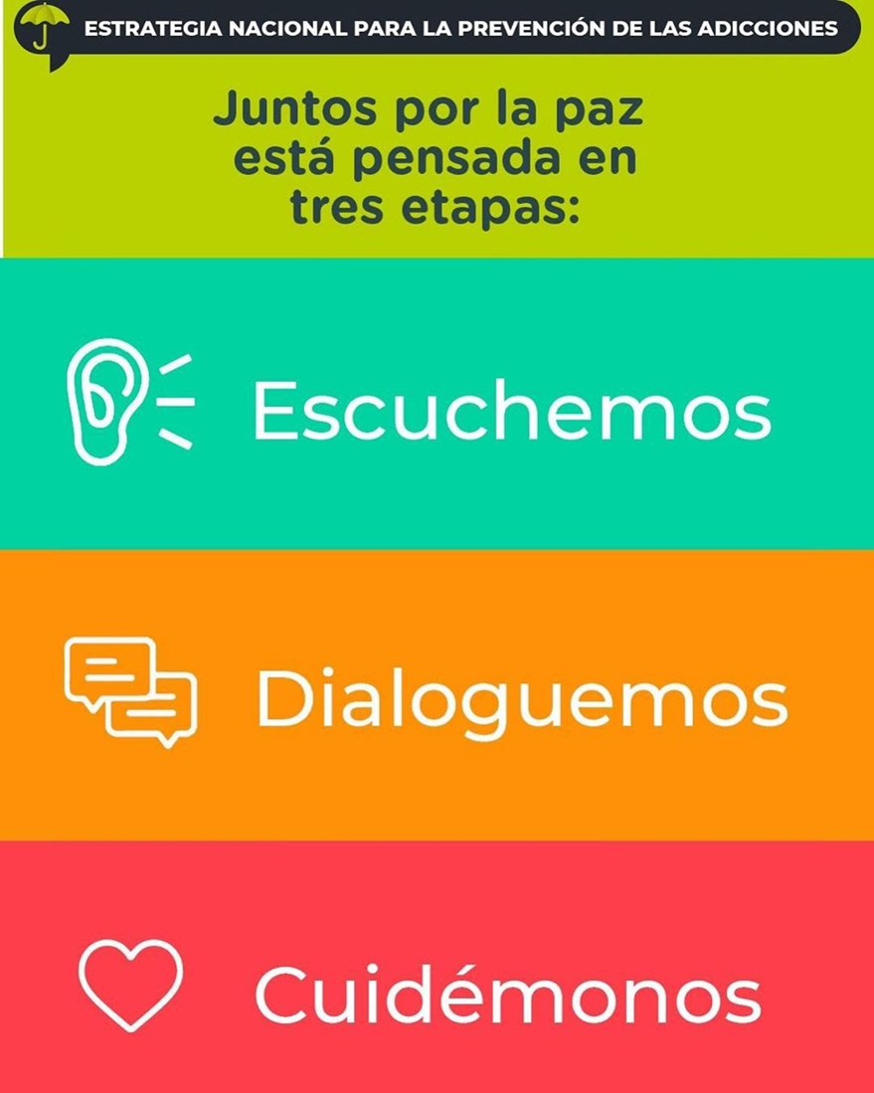

Antes de continuar, debes recordar qué es una campaña. Las campañas oficiales o públicas son estrategias de comunicación creadas para difundir programas y acciones de diversas instituciones gubernamentales. Su propósito es informar y persuadir a la población sobre distintas problemáticas que afectan a la sociedad, así como brindar orientación para posibles soluciones.

Otro de los propósitos de las campañas es persuadir o disuadir a adoptar conductas o acciones benéficas que mejorarán la convivencia con nuestros semejantes y la relación con el entorno.

La disuasión se enfoca en convencer a las personas de evitar actitudes y costumbres nocivas. Es decir, las campañas pretenden hacernos entender que el mensaje que transmiten es importante y debe ser tomado en cuenta.

Para conocer cómo se puede lograr esa persuasión, observa el siguiente video del minuto 2:56 al 3:52.

- La persuasión en la vida cotidiana y su uso en las campañas.
https://youtu.be/ASR6xQTktjQ

Para que el mensaje surta efecto y genere un impacto en los receptores, es necesario que los emisores utilicen recursos lingüísticos adecuados. En el caso de la campaña “Juntos por la paz”, se invita a los jóvenes a emplear un lenguaje asertivo y se brindan ejemplos que pueden incluirse en las conversaciones cotidianas. La “asertividad” se refiere a la forma en la que una persona defiende sus derechos y su punto de vista, pero siempre de manera respetuosa y considerada.

Una comunicación asertiva depende de que una persona manifieste con claridad sus deseos e intereses sin pasar por encima de los derechos de las demás personas. En el siguiente cartel digital se enumeran tres frases que pueden dar pie a una conversación de este tipo: “yo quiero”, “me gustaría” y “por favor”.

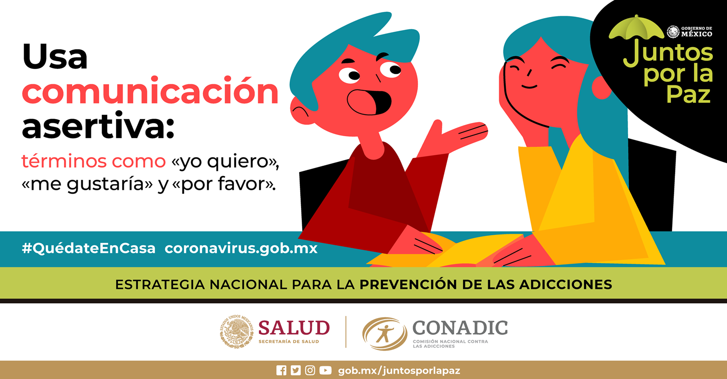

La enumeración es una figura de construcción que permite la acumulación seriada de varios elementos que pertenecen a un conjunto. Es decir, corresponden a una serie de aspectos, atributos, circunstancias o acciones de un todo.

En el cartel anterior, la enumeración permite recordar fácilmente las frases y recalca el mensaje central. También se puede notar que, al invitar a los jóvenes a comunicarse “asertivamente”, la campaña utiliza verbos en imperativo.

El imperativo se utiliza para hacer una petición, pero en este caso, al presentar una oración como “usa comunicación asertiva”, la campaña está siendo “asertiva” en sí misma, pues se dirige de forma directa a los receptores y realiza una petición respetuosa. Usa, es el verbo en imperativo que emplea la campaña para enfatizar la importancia de comunicarnos asertivamente.

Después de esta información, continúa con los medios de difusión de las campañas oficiales. Estas buscan llegar a la mayor cantidad de personas, por lo que se valen de soportes masivos, como la radio, la televisión o internet.

Muchas campañas cuentan con distintos recursos visuales y sonoros. Cuando el formato del mensaje es audiovisual se difunde por la televisión. Cuando es sonoro, por la radio. Cuando únicamente hace uso de palabras e imágenes se presenta por medio de carteles impresos o digitales, que se pueden publican en internet.

La eficacia de cada campaña depende de que todos esos recursos se complementen. Por ejemplo, uno de los eslóganes que utiliza la campaña “Juntos por la paz” es:

“Una cosa es no decirles nada y otra cosa es decirles de todo”.

En esta campaña se está usando un recurso retórico y es la anáfora, y este se basa en la repetición de ciertas palabras, para reforzar el efecto de las frases. Se dice en la frase inicial: “una cosa es no decirles nada”. Y después se repiten varias palabras, pero se usan dos elementos opuestos “otra cosa” y “todo”, en vez de “nada”.

Este mensaje se difunde a través de la radio y, seguramente, lo que más llama la atención es la sonoridad de las frases, es decir, el recurso retórico. Los anuncios en la televisión utilizan ambos discursos, el visual y el sonoro, y estos se complementan.

Para que este punto quede absolutamente claro, observa el siguiente video del minuto 2:20 al 3:48.

- El papel de los medios de comunicación en las campañas oficiales.
https://youtu.be/EYHEdmD7a1c

Lo mejor para una campaña es utilizar los medios masivos, los auxiliares y los alternativos. La campaña “Juntos por la paz”, además de recurrir a varios medios de comunicación, también ha buscado desarrollar otras estrategias, puesto que el objetivo es invitar a los jóvenes a mantener relaciones saludables, basadas en el respeto y la convivencia amable.

Los mensajes de las campañas no se realizan de manera arbitraria, por el contrario, quienes los emiten se valen de otros recursos para persuadir o llamar la atención de la audiencia.

Además de invitar a los jóvenes a mantener una “comunicación asertiva”, a reflexionar sobre sus relaciones familiares y a cuidar sus hábitos digitales, “Juntos por la paz” recurre a otro mensaje persuasivo que constituye uno de los ejes de la campaña: Dialogar para conciliar.

Observa la siguiente imagen y analiza qué recursos visuales y lingüísticos se utilizan para persuadir en relación con este mensaje.

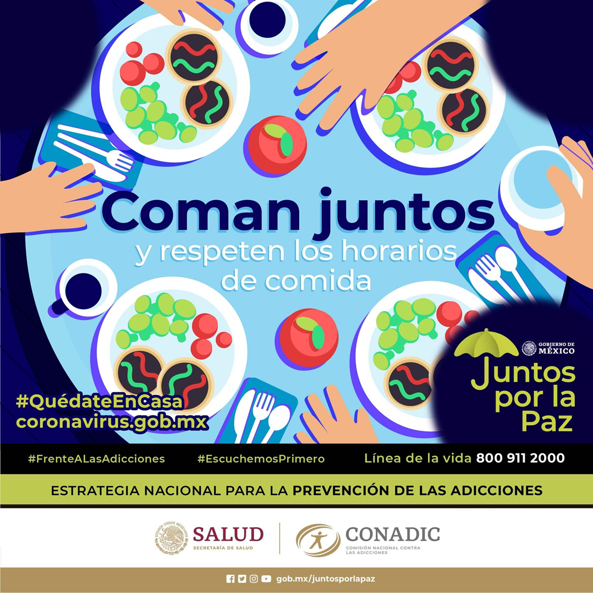

La imagen contiene elementos simétricos que infunden una sensación de armonía y colaboración. Cada plato sobre la mesa le pertenece a un miembro que se reunió para compartir la comida. Se sabe que todos están presentes, porque hay una mano por cada plato.

La mesa es circular y de color azul, esa figura se relaciona con la comunicación fluida, con los vínculos amistosos o afectuosos. El color genera una sensación de paz y tranquilidad. Si la mesa fuera cuadrada y roja, no se percibirán las emociones que la campaña busca transmitir.

La comida que aparece en los platos también es circular y usa una gama de colores primarios, azul, rojo y amarillo. En todos los platos hay la misma cantidad de comida, aunque hay ligeras diferencias que indican que cada persona tiene sus propios gustos, una mano se posa sobre un vaso de agua, otra sobre una taza de café, dos de ellas están por alcanzar sus respectivas manzanas; por lo que se puede deducir que, aunque dos personas deseen lo mismo, no deben pelear por ello, puesto que alcanza para todos.

Además, se pueden observar algunos otros colores que son complementarios, como el verde y el negro, que ocupan el fondo de la imagen, el círculo en el que se muestra el paraguas, que es la imagen de identificación, el nombre de la campaña y el cintillo con la información oficial.

Este cartel sigue la regla básica de llamar la atención del receptor o espectador en un golpe de vista, ya que las dinámicas de la vida actual obligan hacer un tipo de lectura rápida, por lo que el mensaje llega de inmediato.

Ahora, observa la misma imagen, pero identificando cada elemento.

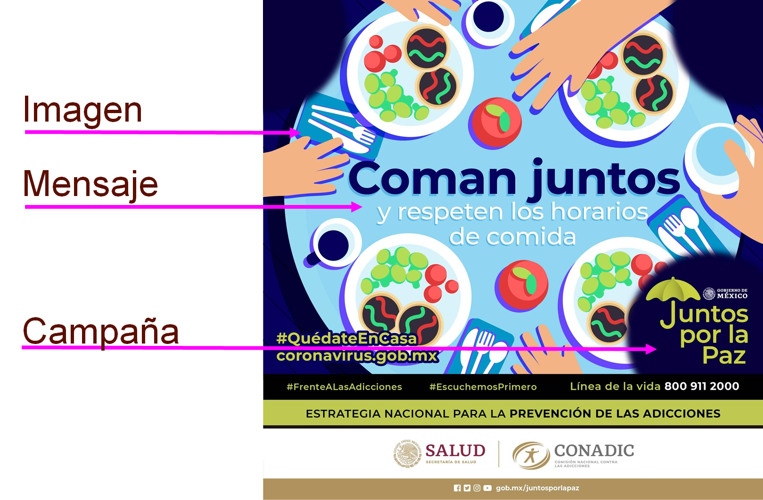

En este caso, el mensaje de la campaña se combina con la imagen y utiliza diversos ángulos. Primero se centra la atención en la imagen, le sigue al centro el mensaje central y, finalmente, en el ángulo inferior derecho la campaña e institución que participa. Posteriormente, la vista se posará en la parte baja del cartel, y se hará un barrido de la información que se presenta.

A continuación, observa el siguiente video perteneciente a esta campaña.

- Juntos por la paz - Es normal.
https://youtu.be/jM_Ej11Ly_I

Como observaste, la campaña presenta a varios personajes, cada uno de ellos muestra un estado de ánimo distinto que se vincula con una actividad específica. Los jóvenes que aparecen en el video están en un lugar determinado, realizando una actividad fácil de identificar.

Como la campaña está dirigida a los jóvenes, es importante que ellos se sientan identificados con los personajes que aparecen en las imágenes. Los personajes son importantes en las campañas oficiales, ya que generan sentimientos a partir de su representación.

La música contribuye a la percepción del mensaje y a la interpretación de las acciones que se presentan. Crea una atmósfera que anuncia la variedad de sentimientos por los que puede atravesar una persona. Algunas melodías indican que todo está bien, en calma o en equilibrio. Por el contrario, la música estruendosa puede enfatizar peleas, huidas y persecuciones.

Existen tonos que podrían manifestar suspenso, como las películas de terror. Si se conjugan sonidos con imágenes oscuras y rojas podrían generar sensaciones desagradables. Observa el siguiente video que habla sobre el uso del lenguaje audiovisual en campañas públicas.

- Ejemplo de lenguaje audiovisual en campañas públicas.
https://youtu.be/U8jj9mXhJcA

A través de estos conocimientos, ahora puedes aventurarte a analizar nuevas campañas oficiales y realizar tus propias lecturas, comparar con otras campañas y encontrar diversas posibilidades de interpretación.

Has finalizado la sesión. Si deseas saber más del tema, puedes buscar en tu libro de texto de Lengua Materna 2, otros ejemplos para reforzar lo aprendido.

El reto de hoy:

Antes de realizar este reto, anota las siguientes preguntas en tu cuaderno:

- ¿Cuál crees que sería el propósito de la campaña?
- ¿Qué recurso utiliza para llegar a su audiencia?
- ¿Por qué el mensaje logra persuadir?
- ¿Recuerdas las posturas y colores de los personajes?

A continuación, se muestra una imagen de la campaña: “Juntos por la Paz”. Observa la imagen durante diez segundos y contesta las preguntas anteriores. Además, escribe todo lo que recuerdes acerca de esta campaña.

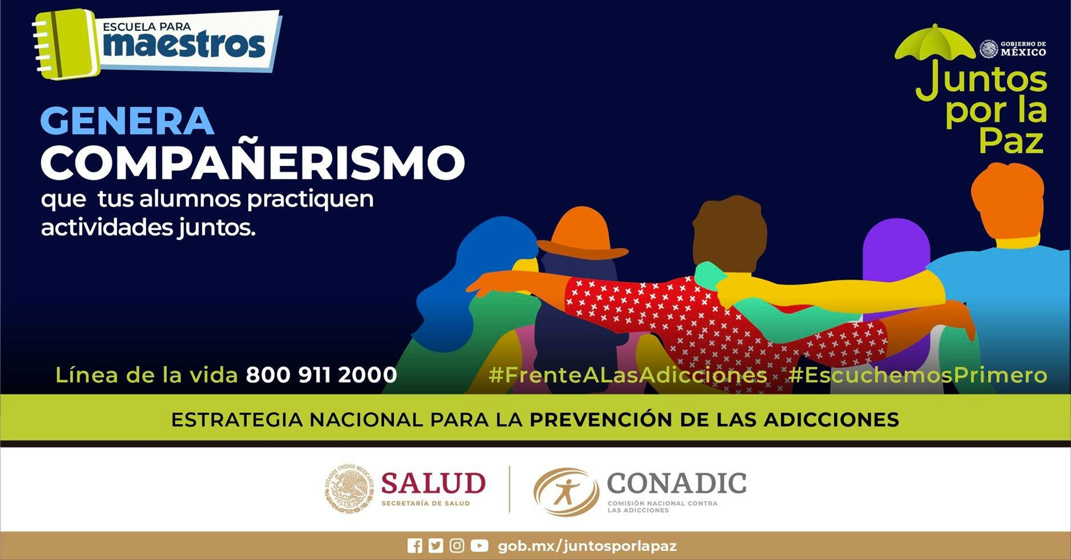

¡Buen trabajo!

Gracias por tu esfuerzo.

Para saber más:
Lecturas
https://libros.conaliteg.gob.mx/secundaria.html

